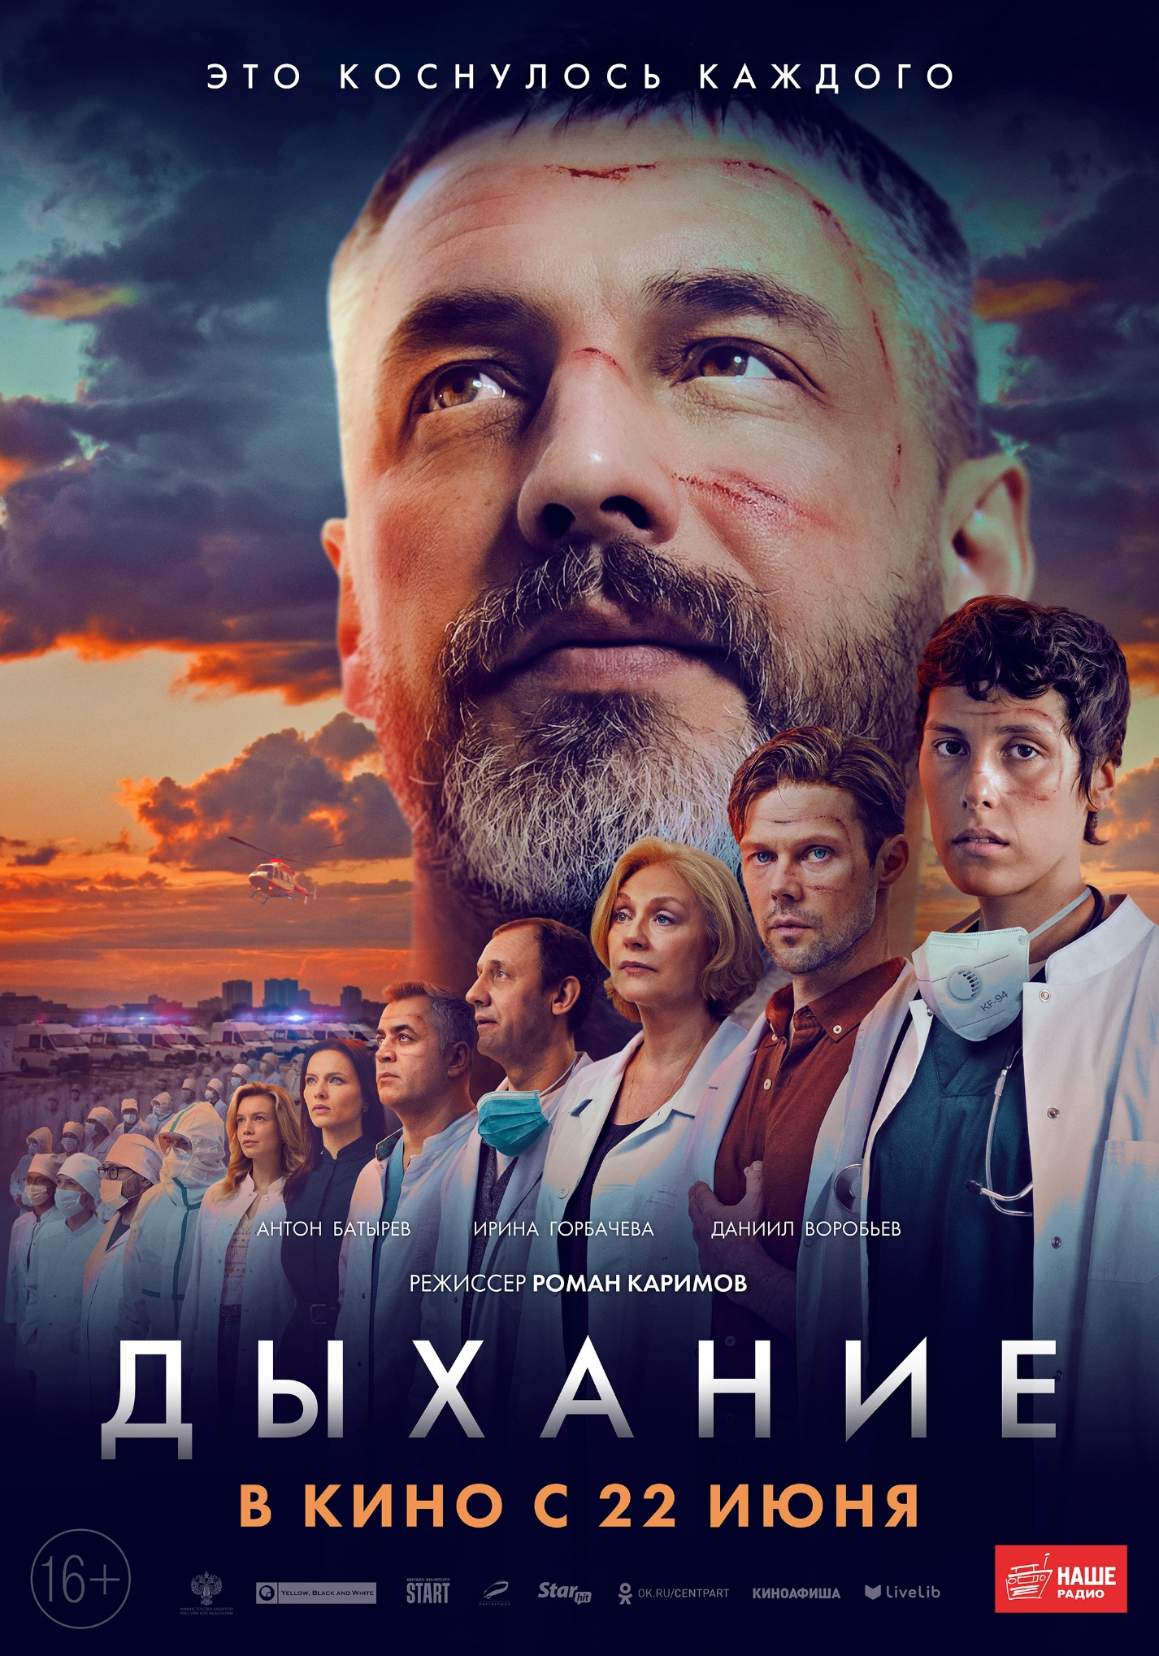
Россия, 2023

Производство: Yellow, Black and White, онлайн-кинотеатр START
при поддержке Министерства культуры РФ
Жанр: драма
Режиссер-постановщик: Роман Каримов
Автор идеи: Алексей Троцюк
Генеральные продюсеры: Алексей Троцюк, Эдуард Илоян, Виталий Шляппо, Денис Жалинский
Продюсеры: Михаил Ткаченко, Сергей Маевский
Исполнительный продюсер: Надежда Гусельникова
Авторы сценария: Андрей Гончаров, Роман Каримов, Сергей Торчилин
Оператор-постановщик: Владимир Башта
Художник-постановщик: Александр Максимович
Художник по костюмам: Татьяна Платонова
Художник по гриму: Кирилл Потапов
Художник по реквизиту: Дарья Герцик
Кастинг-директор: Ольга Романова
В ролях: Ирина Горбачева, Антон Батырев, Даниил Воробьев, Андрей Карако, Вера Шпак, Евгения Храповицкая, Дмитрий Павленко, Галина Сазонова, Сергей Лысов, Алексей Гоман и др.
Возрастное ограничение: 16+
Релиз: 22 июня 2023 г.
Дистрибьютор: «Централ Партнершип»

Синопсис

Виктор, успешный бизнесмен, бывший врач, нелегально возвращается в больницу, чтоб помочь маме, заболевшей COVID-19. Рискуя жизнью и свободой, пытаясь разобраться, что это такое, он вместе с медицинским коллективом помогает больнице лучше подготовиться к удару пандемии.

Трейлер можно скачать по ссылке: https://disk.yandex.ru/i/Zi0W4_HxJlHYrQ
Или взять с нашего канала на YouTube: https://youtu.be/du9EQ33XJ7M
Постер доступен по ссылке: https://disk.yandex.ru/d/PHrNzQKhj_yxOA
Кадры со съемок доступны по ссылке: https://disk.yandex.ru/d/Cm8Et4VG4O3MmQ

***
Факты о съемках:

- Основной блок в больнице был снят в недействующем санатории в Московской области.
- Для достоверного воссоздания декораций больницы были заказаны аппараты ИВЛ и специальная медицинская экипировка.
- Сцены операции были сняты в учебном центре РНИМУ им. Н.И. Пирогова
- Для съемки операции при помощи пластического грима был создан специальный живот со свиными внутренностями.

Алексей Троцюк, продюсер, автор идеи проекта:

Этот фильм я посвятил своей маме. Она отдала медицине 53 года. В 70 лет - всю пандемию - она простояла в регистратуре, рискуя своей жизнью и здоровьем. Когда я спросил: «Зачем ты это делаешь?», она ответила: «Ну как я их тут всех брошу!». Я уверен, что таких людей было много, и фильм — это просто ещё одна маленькая возможность сказать им «спасибо»! Если тебя окружают такие люди, - мы справимся с любыми даже самыми сложными испытаниями.

Роман Каримов, режиссер:

От идеи к сценарию
Изначальный сценарий был производственной драмой, первый драфт написал врач Андрей Гончаров, работавший в красной зоне и много знавший об этом. Потом мы стали отходить от этого жанра, довольно прямолинейного, и я привлек к работе своего друга Сергея Торчилина, который помог сформировать структуру истории и привнес много триллерных, сапсенсовских крючков. А я привнес в это кино жизненную, комедийную составляющую. В картине появились интересные аттракционы для зрителей.
О работе с консультантами
Мне было важно, чтобы в картине все было максимально приближено к жизни, поэтому мы постоянно консультировались с разными врачами, которые рассказывали нам о самых уникальных ситуациях пандемийного времени. Мы стремились отразить это в фильме – как врачам приходилось изворачиваться, выдумывать какие-то невероятные вещи буквально из подручных средств, чтобы находить выход из тупиковых ситуаций и спасать людей.
Кастинг и съемки
Весь кастинг я легко одобрил. С Антоном Батыревым мы очень быстро подружились. Мне он очень понравился как человек с отличным чувством юмора и замечательным характером. Он очень сильно помогал мне на площадке и при всех сложностях производства всегда поддерживал, не подводил, всегда старался и болел результатом.
Ира Горбачева – это самая профессиональная актриса, с которой я когда-либо работал. На невербальном уровне, просто глядя мне в глаза, Ира уже понимает, что я хочу от нее.
Даня Воробьев – очень въедливый в своей роли и требовательный к своему видению актер. Но несмотря на разногласия, мы очень быстро их преодолели.
О чем эта картина
Это кино об экстремальных обстоятельствах, в которых герои показывают себя более хорошими людьми, чем могли о себе подумать, проявляя доброту и жертвенность, способность совершить подвиг. Мы все чем-то пожертвовали и стали лучше, испытав этот опыт.

Антон Батырев, исполнитель роли Виктора Лихачева:

На мой взгляд, главная причина для просмотра этого кино — возможность вспомнить и не забывать о подвиге, который совершили наши врачи во время пандемии. О том, что они не только стояли на передовой, но и храбро действовали в ситуации абсолютного неведения, ведь в начале пандемии протоколов лечения попросту не существовало. «Дыхание» — наша благодарность!

У фильма прекрасная команда, замечательные актеры, режиссер, продюсерский состав. Мы снимали весело, качественно и дружно. Уверен, зритель почувствует это через экран.

Ирина Горбачева, исполнительница роли Колесниковой:

Мы сделали все для того, чтобы у нас получилась классная, честная история, сильная и увлекательная. Это разговор про тех людей, которые отдают свои жизни, которые служат нам вопреки обстоятельствам, вопреки условиям, в которых мы живем. Про людей, в жизни которых присутствуют такие понятия как героизм, потому что для меня врачи — это люди-герои, как все те, кто каждый день на своей работе рискует своей жизнью, чтобы спасть жизни других людей. Врачи, особенно во время пандемии, совершили невероятный подвиг.

Мы постарались рассказать, казалось бы, такую простую историю, но, надеюсь, она для многих окажется близкой в плане сопереживания.

Я всегда хожу в кино. Для меня кинотеатр — это то место, где можно полностью погрузиться в атмосферу картины, прочувствовать импульсы героев, ритм повествования. Каждая картина создается, чтобы ее посмотрели в кинотеатре, и нам бы очень хотелось, чтобы зрители пошли и поддержали нашу работу.

Даниил Воробьев, исполнитель роли Шутова:

Для меня самое удивительное в этом кино — стопроцентное попадание кастинг-директора в задачу фильма. Я чувствовал химию на площадке, мы снимали в легкой, потрясающей атмосфере. Мои партнеры по фильму — люди с невероятной энергией и харизмой.

Мне кажется, на это кино стоит пойти, потому что эти события, эта веха под названием эпидемия коснулась каждого из нас. Это интересная экранизация о том, как обычный вирус вырастает в эпидемию и становится серьезной проблемой, как мы были не готовы, но главное — о том, какой подвиг совершили врачи. Вирусная катастрофа вдруг принимает характер созидательного явления: люди вдруг сплочаются и проявляются таким образом, как в обычной жизни они никогда бы не проявились. В этом большой посыл этого фильма.

